*Федеральное государственное бюджетное образовательное учреждение* *высшего образования*

|  |  |
| --- | --- |
| **Gerb-BMSTU_01** | ***«Московский государственный технический университет  имени Н.Э. Баумана»***  ***(национальный исследовательский университет)*** |

ФАКУЛЬТЕТ \_\_\_\_ИНФОРМАТИКА И СИСТЕМЫ УПРАВЛЕНИЯ

КАФЕДРА \_\_\_\_\_\_Компьютерные Системы и сети (ИУ6)

**Отчет**

**по лабораторной работе № 3**

**Дисциплина:** Языки интернет программирования

**Название лабораторной работы:** Создание HTML-страниц. Javascript

Студент гр. ИУ6-32  **\_\_\_\_\_\_\_\_\_\_\_\_\_\_\_\_\_\_ Володина А.А.**

(Подпись, дата) (И.О. Фамилия)

Преподаватель  **\_\_\_\_\_\_\_\_\_\_\_\_\_\_\_\_\_\_ Самарёв Р.С.**

(Подпись, дата) (И.О. Фамилия)

Москва, 2018

**Задание:**

Написать Javascript-код для вывода дерева элементов страницы, с которой этот код запущен. Отступы для отображения формировать как символ &nbsp;

В процессе выполнения работы реализовать следующие пункты:

1. Сформировать страницу с произвольным кодом разметки, но обеспечить уровень вложенности внутри элемента <body> не менее 3.
2. добавить внутри элемента <body> секцию <div>, предназначенную для вывода результата обхода дерева элементов страницы.
3. Выбрать способ активации рекурсивной программы обхода дерева элементов, реализовать и подключить эту программу.
4. При проходе по узлам разметки обеспечить отладочный вывод в консоль. Привести в отчете содержимое консоли.
5. Реализовать вывод на странице.

**Код файла «lab3.html»:**

<!DOCTYPE HTML PUBLIC "-//W3C//DTD HTML 4.01 Transitional//EN" "http://www.w3.org/TR/html4/loose.dtd">

<html lang="ru">

<head>

<meta http-equiv="Content-Type" content="text/html; charset=utf-8">

<title>Лабораторная работа 4</title>

<style type="text/css">

.table{display: table; padding: 8px;}

.row{display: table-row}

.cell{display: table-cell}

</style>

</head>

<body>

<form action="/form\_submit" method="get">

<div class="table">

<div class="row">

<label class="cell">Фамилия:</label>

<input type="text" name="lname"><br>

</div>

<div class="row">

<label class="cell">Имя:</label>

<input type="text" name="fname"><br>

</div>

<div class="row">

<label class="cell">Отчество:</label>

<input type="text" name="patronymic"><br>

</div>

<div class="row">

<label class="cell">Год рождения:</label>

<select id="year">

<option>1990</option>

<option>1991</option>

<option>1992</option>

<option>1993</option>

</select><br>

</div>

<div class="row">

<label class="cell">Пол:</label>

<label><input type="radio" name="gender" value="м">м</label>

<label><input type="radio" name="gender" value="ж">ж</label>

<label><input type="radio" name="gender" value="н">не скажу</label><br>

</div>

</div>

<input type="submit" value="Отправить">

</form>

<div><ul><li id="d0"></li></ul></div>

<script type="text/javascript">

function print\_html(path){

temp=path.tagName;

console.log('Вошли в ' + path.tagName);

if (path.childElementCount>0){

temp+="<ul>";

for(var i=0; i<path.children.length; i++)

temp+="<li>"+print\_html(path.children[i])+"<\/li>";

temp+="<\/ul>";

}

console.log('Вышли из ' + path.tagName);

return temp;

}

document.getElementById("d0").innerHTML+=print\_html(document.documentElement);

</script>

</body>

</html>

**Пример отображения файла в браузере:**  
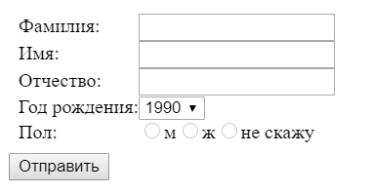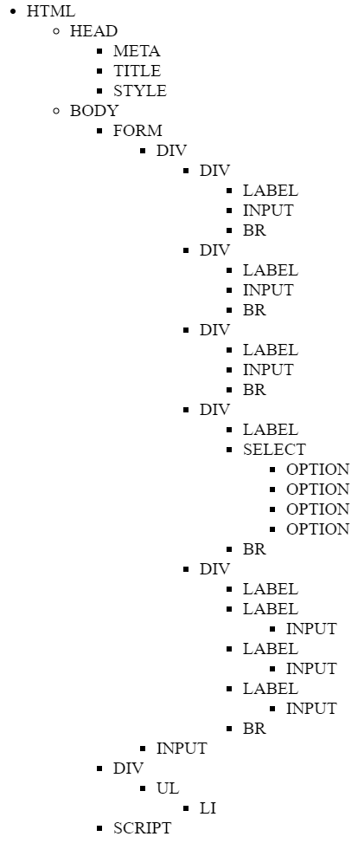  
Рисунок 1 - *Пример отображения файла lab3.html в браузере Yandex Browser.*

**Отладочный вывод в консоль:**

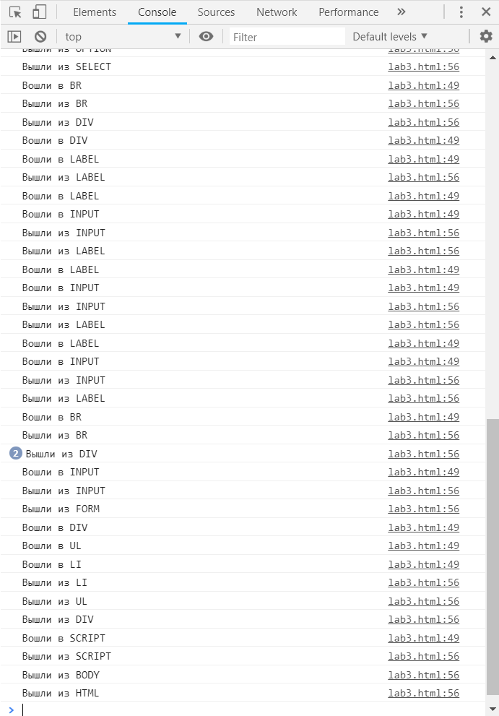  
Рисунок 2 – Часть отладочного вывода информации в консоль.

**Вывод:** В ходе лабораторной работы созданы html страница с произвольным кодом разметки и скрипт, который выводит дерево элементов этой страницы, произведён отладочный вывод информации в консоль браузера.